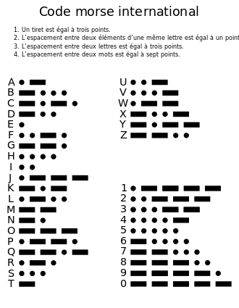

JOHN

J
O
H
N

BONJOUR

B
O
N
J
O
U
R

